Новогодний концерт «Разноцветное конфетти»
Богомолова Ольга Николаевна и
Флегентова Светлана Владимировна
Стремительно приближается волшебный и сказочный праздник Новый год. Учителя хореографии Богомолова Ольга Николаевна и Флегентова Светлана Владимировна вместе с ребятами лицея «Созвездие» № 131 решили поднять настроение и подготовили подарок для групп продленного дня. 18 декабря 2015 года состоялся традиционный праздничный концерт «Разноцветное конфетти». В программе успешно выступали дети с разным уровнем подготовки. Некоторые ребята показали композиции, которые разучивали во внеурочной деятельности на занятиях «Волшебного мира танца». Активно принимали участие хореографические ансамбли лицея «Подсолнух» и «Феникс». Все участники концерта достойно танцевали и справились с волнением. Программа представления была разнообразной по направлениям. В концерте участвовали 85 способных и трудолюбивых учащихся начальной школы.
Успешны и волнительны были выступления юных танцоров 1 «А» класса и младшей группы ансамбля «Феникс». Они исполнили веселую польку «Приглашение» и русский танец «Ручеек-журчалочка». Зрителям очень понравилась премьера танца «Веселое путешествие», который удачно показали девочки танцевального коллектива «Подсолнух». Колоритно, искрометно станцевали народный украинский танец «Радостная встреча». Зрители познакомились с народным парным танцем «Немецкая полька», который исполнили ученики 3 «А» класса. Самые старшие участники новогоднего концерта ученики 4 «Б» класса кружились в волшебном бальном танце «Вальс». Одухотворенно начали танцевать премьеру лирического танца «Сторона моя родная» девочки ансамбля «Феникс», но им не хватило до конца душевного настроения. Всем приятно вспомнилась теплая золотая пора, когда ученицы 2 «А» класса выступали с композицией «Осенний листопад». Ансамбль «Подсолнух» показал интересный сюжетный танец «Полька-забияка». В заключение новогоднего концерта «Разноцветное конфетти» нас порадовал хорошей манерой исполнения хороводный танец «Платочек», который успешно станцевал ансамбль «Подсолнух». Хочется отметить, что такие выступления очень важны и для маленьких зрителей, и для участников. После концерта многие дети захотели заниматься в ансамблях и выступать перед родителями. Танцоры получили сценический опыт, заслуженные аплодисменты и удовольствие.
Ансамбль «Подсолнух»
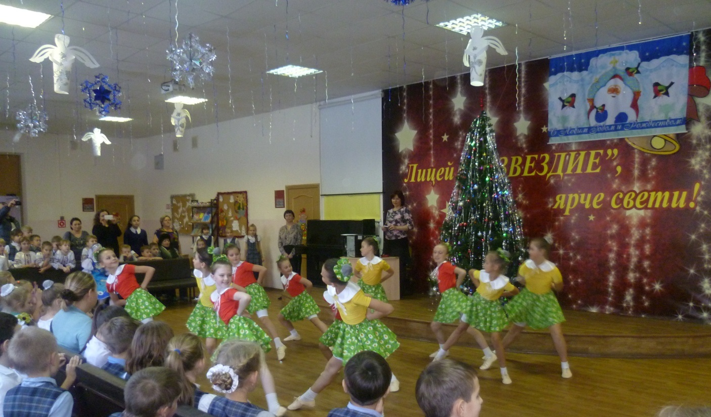
Танец «Веселое путешествие»

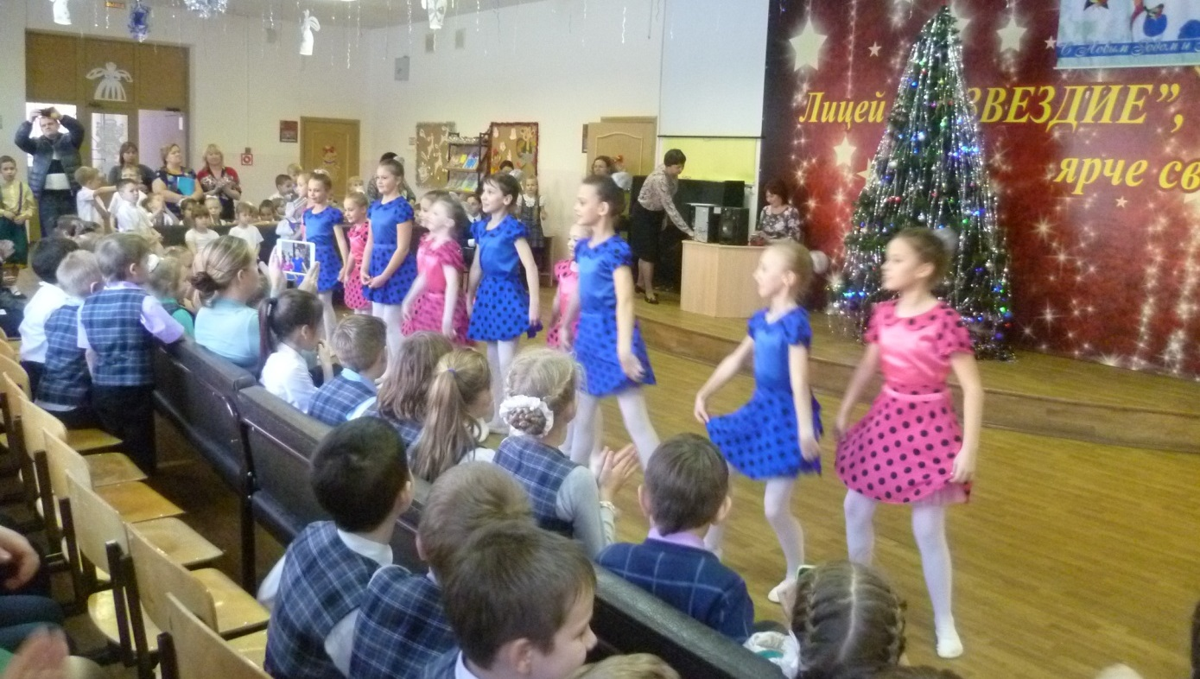
Танец «Полька- забияка»
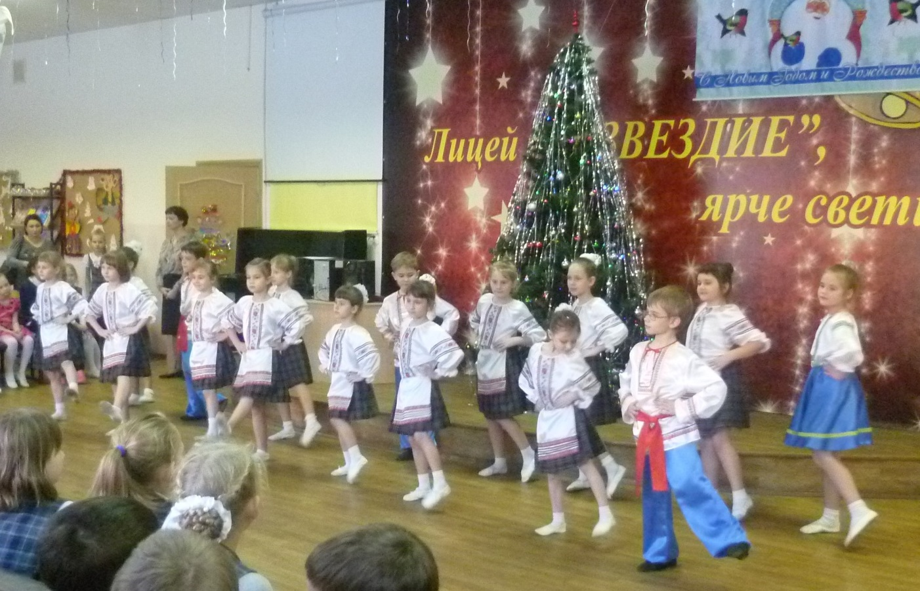
Ансамбль «Феникс» младшая группа, танец «Ручеек – журчалочка»
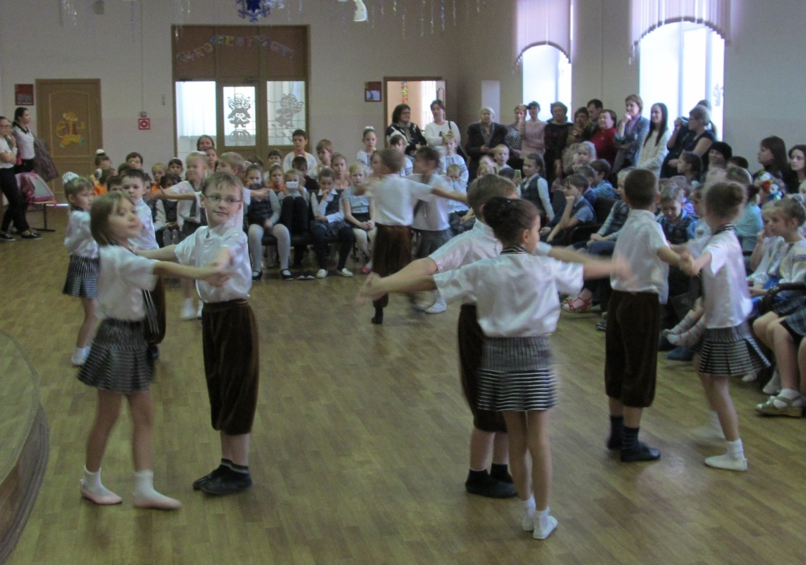
Полька «Приглашение» 1 «А» класс

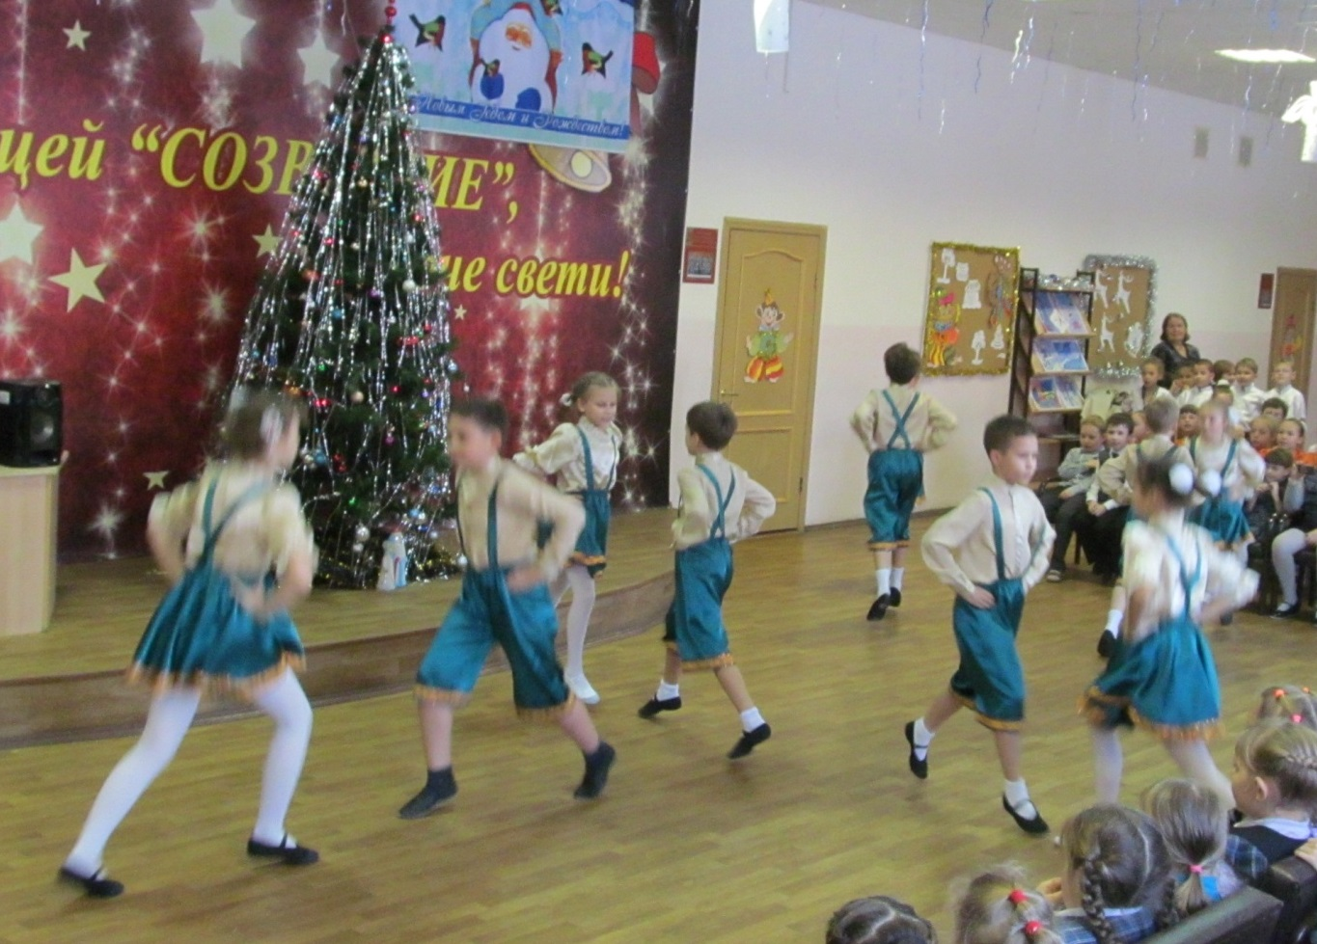
«Немецкая полька» 3 «А» класс
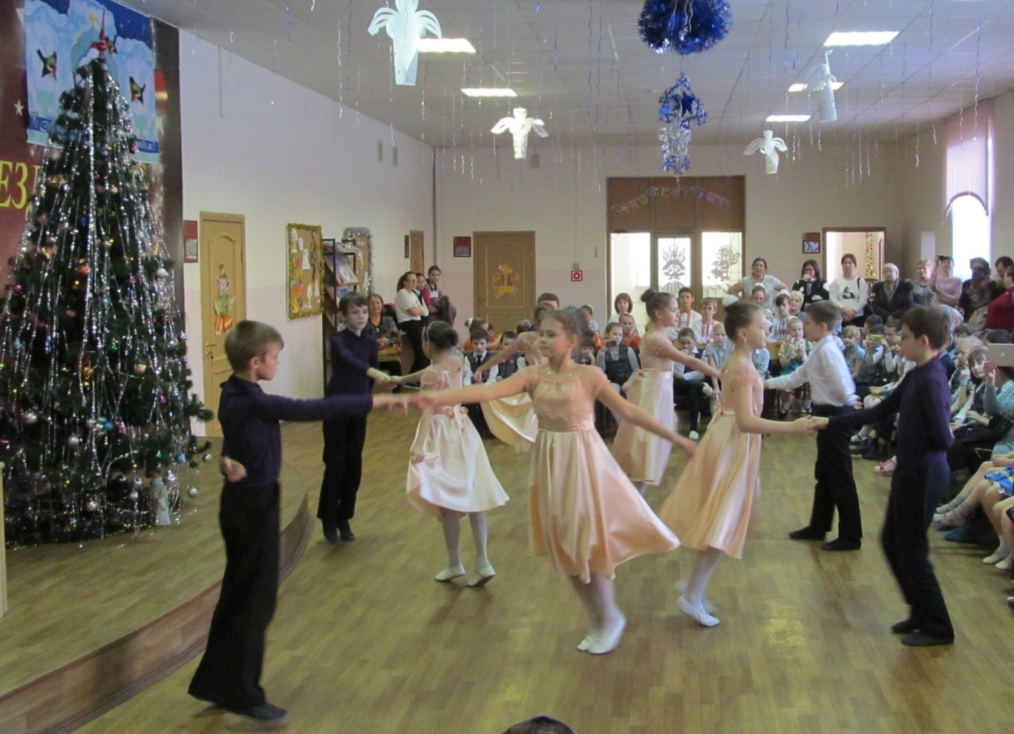
Вальс 4 «Б» класс
Ансамбль « Феникс»
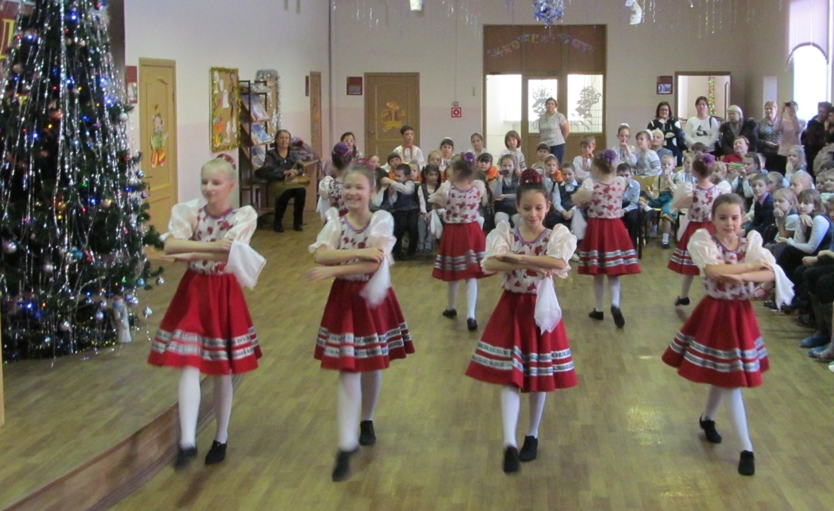
Танец «Сторона моя родная»
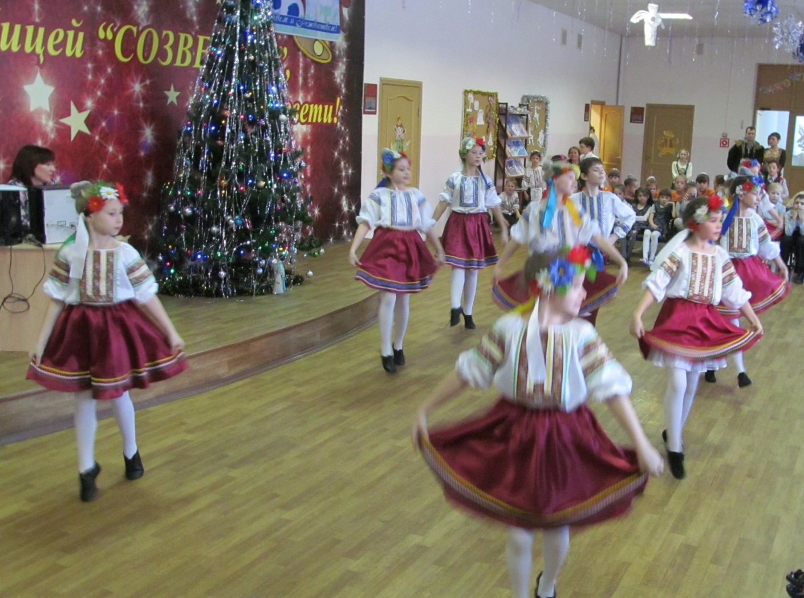
Украинский танец «Радостная встреча»
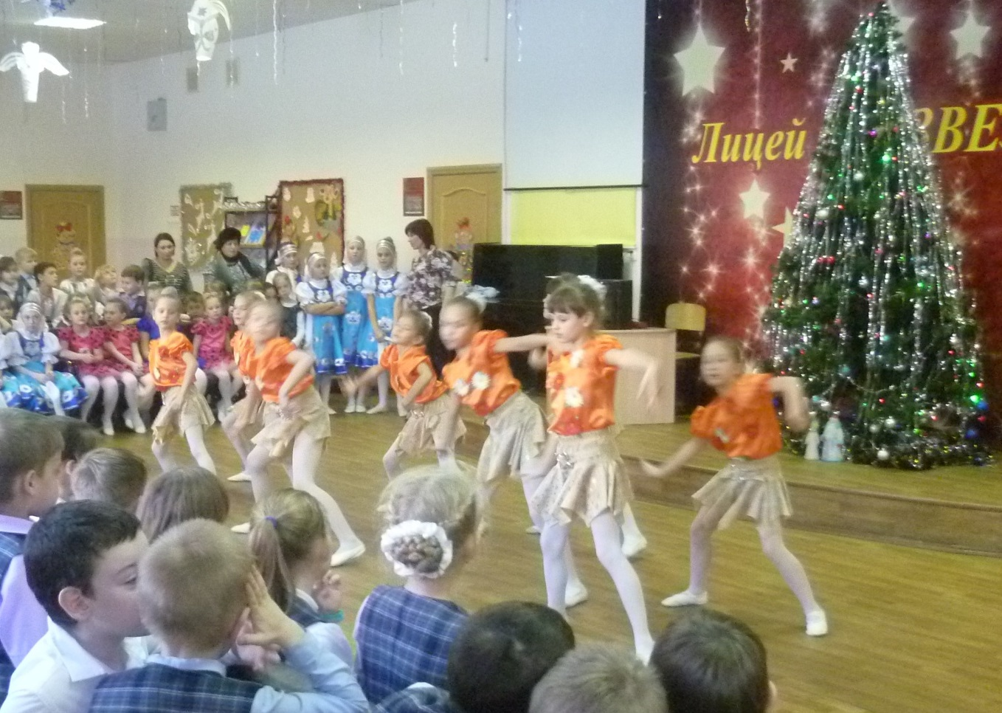
Танец «Осенний листопад» 2 «А» класс
